бюджетное образовательное учреждение дополнительного
Образования детей города Омска
"Городской детский (юношеский) центр»

ПРОЕКТ
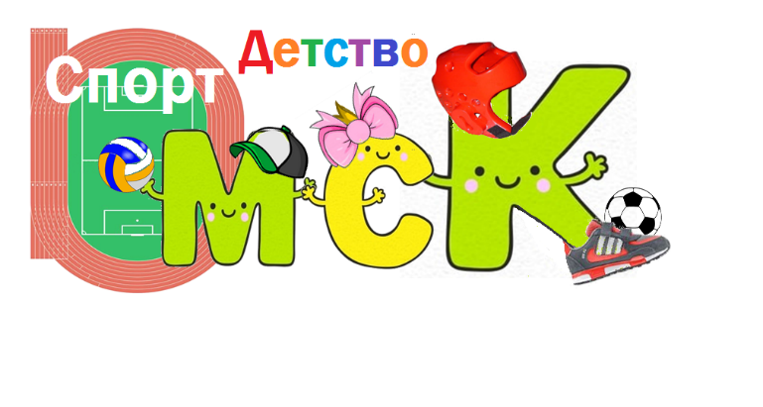

«Омск. Спорт. Детство»,
посвященный 305-летию г. Омска
Физкультурно-оздоровительное мероприятие по теме:
«Мы юные спортсмены»

выполнили:
педагоги дополнительного образования
Брайт О.А Закалина О.С.
Титова Т. Г.

.

Омск, 2020
Возраст обучающихся: 6-7 лет

Цель: расширение знаний о спортивных сооружениях г. Омска, развитие физических и личностных качеств в эстафетах.

Задачи:
- формировать представление о спортсооружениях города Омска;
- содействовать развитию быстроты, ловкости в эстафетах;
- развивать личностные качества (взаимовыручку, дружбу);
- учить взаимодействовать в команде, анализировать действия свои и товарищей;
- учить взаимодействовать с взрослыми в условиях двигательной активности;
- формировать у детей потребность в ежедневной двигательной деятельности.

Планируемые результаты: содействовать укреплению здоровья детей, расширять теоретические знания в области «физическое развитие».

Оборудование: мультимедийная установка, музыкальный центр, спортивный инвентарь.

План физкультурно-оздоровительного мероприятия

Этапы  учебного  занятия | Способы  орг. деят-ти  обучающихся | Содержание  деятельности обучающихся | Организация  контрольно-оценочной  деятельности
Мотивационно  -целевой этап | Фронтальный (беседа) | Беседа-викторина:  - о спортсооружениях в городе Омске;  - для чего нужно вести ЗОЖ;  - для чего нужно заниматься физкультурой и спортом;  - с чего начинается каждая тренировка спортсмена. | Проверка ранее полученных знаний. Совместное планирование занятия. Подборка инвентаря для эстафет.
Этап организации учебной деятельности | Поточный  Фронтальный | Ходьба, бег, беговые задания.  Упражнения на восстановление дыхания.  1. Танцевальная разминка под музыку «А-студио» «Утренняя гимнастика».  Деление на 3 команды.  Выбор капитанов и названия команды.  2. Эстафеты.  1. «Самый быстрый» (бег до ориентира и обратно, передача эстафетной палочки) - 1 б.  2. «Собери спортсооружение и назови его» (бег до ориентира, перенос всех пазлов по очереди. Собрать пазл, называть спортивное сооружение г. Омска) -2 б.  3. «Знайка» (бег змейкой до ориентира, перенос по очереди открыток с изображением спортсооружений г. Омска. Назвать спортсооружение и вид спорта, которым занимаются в этом учреждении спортсмены) -2 б.  4. «Авангард» (рокатывание мяча клюшкой до ориентира и обратно) -1 б.  5. «Красная звезда - футбол» (забивание ногой мяча в ворота. Подсчет количества попаданий) - до 7 б.  6. «Сибирский нефтяник - легкоатлет» (прыжки через обруч поочередно (всего 3 обруча), бег до ориентира, бег обратно по прямой) -1б. | Наблюдение за качественным выполнением заданий и эмоциональным настроем обучающихся.  Наблюдение за качественным выполнением заданий.
Рефлексивный этап (подведение итогов учебной деятельности) | Индивидуальный | Подведение итогов, награждение победителей.  Дидактическая игра «Выбери вид спорта, которым хочешь заниматься» (дети выбирают карточку, называют вид спорта и объясняют, чем он им нравится). | Процесс анализа.  Вопросы по итогу проведённого занятия.  Словесные комментарии

